МБУДО «Центр дополнительного образования «Созвездие»
г. Балашова Саратовской области»

Методическая разработка занятия по изобразительному искусству
«Подготовка к конкурсу рисованных персонажей «Мультенок»

Цель: формировать у детей творческие способности при создании героя мультфильма и написании истории про него средствами изобразительной деятельности и художественного слова.
Задачи:
Обучать:
· приемам работы над созданием персонажа — внешности, отличительных особенностей;
· технике создания правдоподобного, «очеловеченного» персонажа;
· способам придания герою определенных черт характера с помощью пропорций, деталей, цвета и др..
Развивать:
· графические и живописные навыки;
· образное мышление, фантазию;
· познавательную активность, письменную речь.
Воспитывать:
· желание преодолевать трудности;
· умение радоваться достигнутым результатам;
· чувство здорового соперничества.
Оснащение: краски, бумага, кисти, ластик, простой карандаш и другие художественные материалы, изображения героев мультфильмов.
Ход занятия
1. Организационный момент. Приветствие. Проверка присутствующих на занятии, готовности учащихся, наличия материалов для работы.
2. Сообщение темы занятия и актуализация знаний. Тема: «Подготовка к конкурсу рисованных персонажей «Мультенок» — рисование персонажа и написание небольшой истории про него. Педагог беседует с детьми, какие мультфильмы им нравятся и почему. Для чего нужны мультфильмы, чему они могут научить полезному.
3. Сообщение нового материала. Педагог в процессе беседы учит детей этапам работы над персонажем, приемам создания интересного, особенного героя, стимулирует их приложить как можно усилий, чтобы занять призовые места в конкурсе.
О чем нужно подумать при работе над персонажем
1. Герои должны быть близки зрителям, вызывать симпатию и сочувствие.
2. Если персонажи люди, можно вдохновляться своими знакомыми людьми.
3. Придумать герою отличительные черты, привычки, особенности характера, чтобы он получился интересный и живой.
4. Подумать об окружающем мире, обстановке, в которой персонаж находится.
5. Учитывать аудиторию, для кого мультик предназначен, зрителей какого возраста.
6. Всегда хорошо, когда у героя хорошее чувство юмора, когда он вызывает улыбку у зрителя.
Качества персонажа
- Кто он — человек, животное, выдуманное существо?
- Как он выглядит — высокий герой или низкий, худощавый или полный?
- Какого он цвета, какого цвета глаза, волосы?
- Во что одет?
- Сколько ему лет?
- Чем он увлекается?
Что поможет придумать персонажа
- Представьте себя на месте персонажа, чтобы лучше его понять.
- Опишите с ним какую-нибудь сцену.
- Подумайте, как герой влияет на окружающий мир.
- Если не можете придумать персонажа, подумайте о фоне — где он находится, что его окружает.
Как придумать сюжет
Законы драматургии:
- Экспозиция, география.
- Завязка.
- Развитие действия.
- Кульминация.
- Развязка, завершение.
4. Планирование работы при создании героя мультфильма:
1. Придумать внешность, характер. Как его особенности можно отразить с помощью художественных средств.
2. Нарисовать окружение — где герой находится, что его окружает.
3. Написать историю о своем персонаже.
6. Самостоятельная работа. Учащиеся рисуют своего персонажа, опираясь на знания, полученные в процессе объяснения педагога. Затем придумывают историю про него.
7. Подведение итогов. Проводится выставка работ и обсуждение работ. Лучшие работы отбираются на конкурс.

Работы учащихся
Суманеева Анастасия
Большеухий мишка
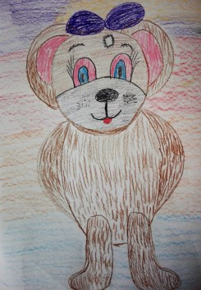
Жил на свете мишка по имени Топтыжка. Он родился с большими ушами и очень от этого страдал. Каждую ночь он не мог заснуть от того, что слышал все разговоры соседей.
Но однажды его уши услышали, какой подарок хотят подарить ему родители. Он очень обрадовался. Вот как помогли ему большие уши.
Писковец Яна
Зайка-Злодейка
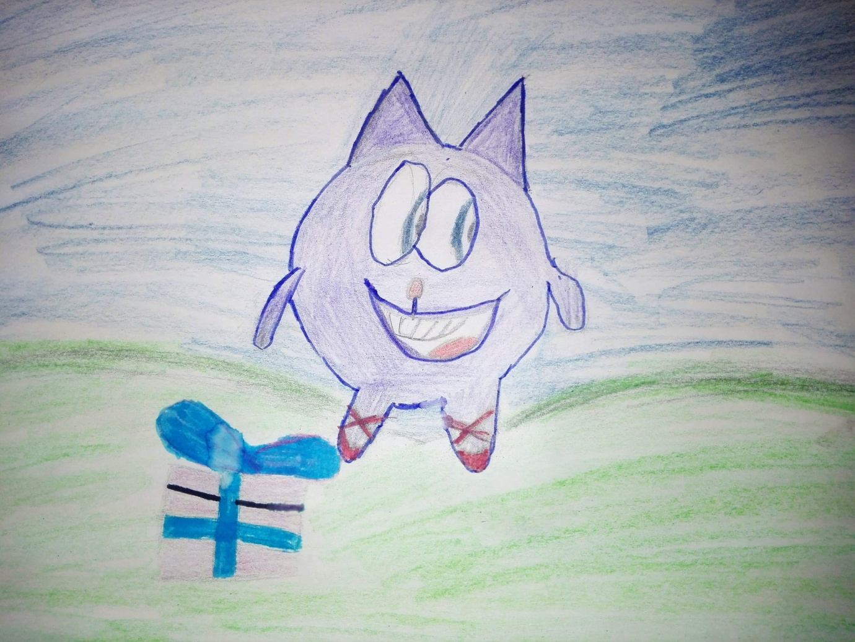
Жила-была Зайка. Однажды пришла она к своей подруге, которой подарили много подарков. Зайка позавидовала, разозлилась и украла подарок. Так Зайка стала Злодейкой.
Панькина Владислава
Кошка Кисточка
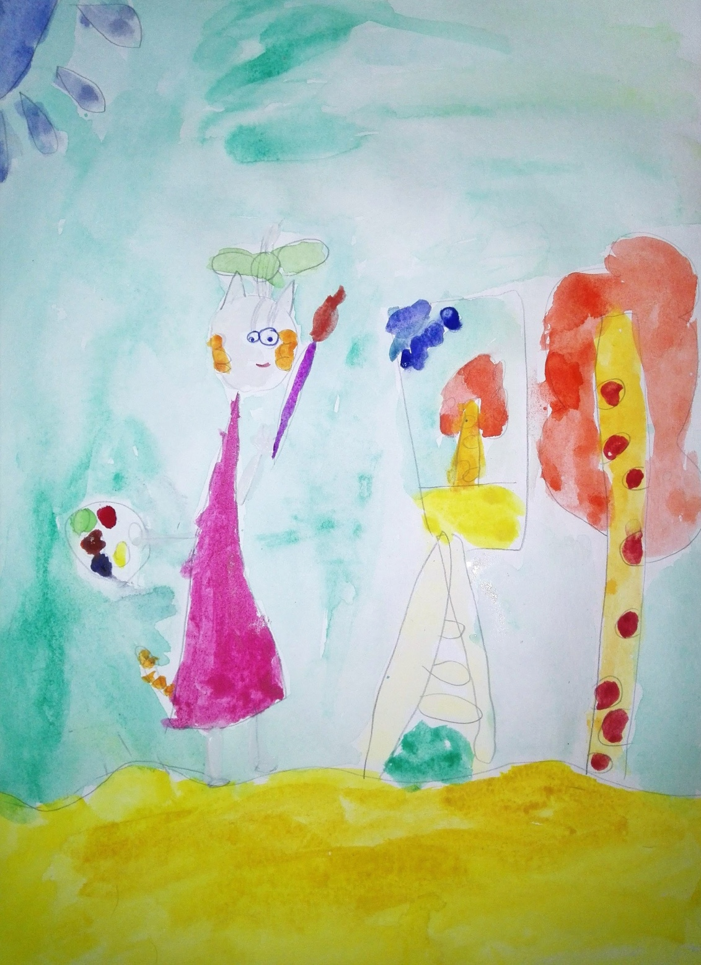
Одну кошку звали Кисточкой потому, что она очень любила рисовать. Кисточка жила в сказочной стране, где солнце было голубое, небо зеленой, а деревья красные. Она нарисовала красную березу и подумала: “Какая у нас красивая природа!”
Гурчева Лиза
Золотая рыбка
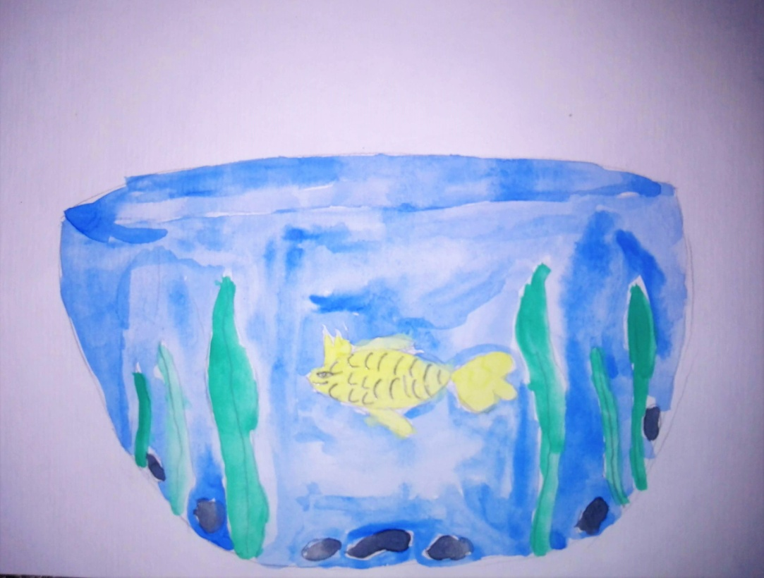
Это золотая рыбка Катя. Она очень добрая и веселая. Живет в аквариуме среди водорослей. У Кати голубые глаза и корона. Катя исполняет желания, а я за ней ухаживаю. Она очень любит корм, который я ей даю. Катя желает всем успеха и чтобы хорошо учились.
Евстигнеев Иван
Гарлик
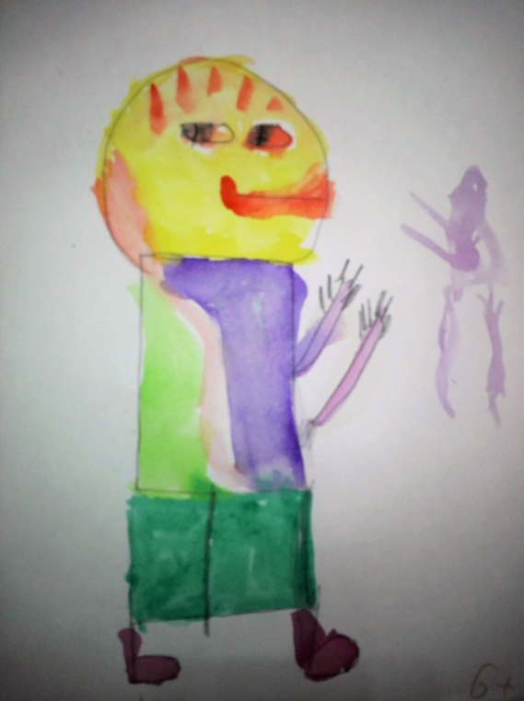
Гарлик — это милый и добрый мальчик, хотя выглядит он по-другому. Он родился из яйца и живет на планете Гагаган. Он любит играть со своим другом Быки. Однажды Быки исчез во время прогулки — просто испарился. Гарлик очень расстроился и стал думать, как найти друга.
Шалиева Робия
Русалка Кира
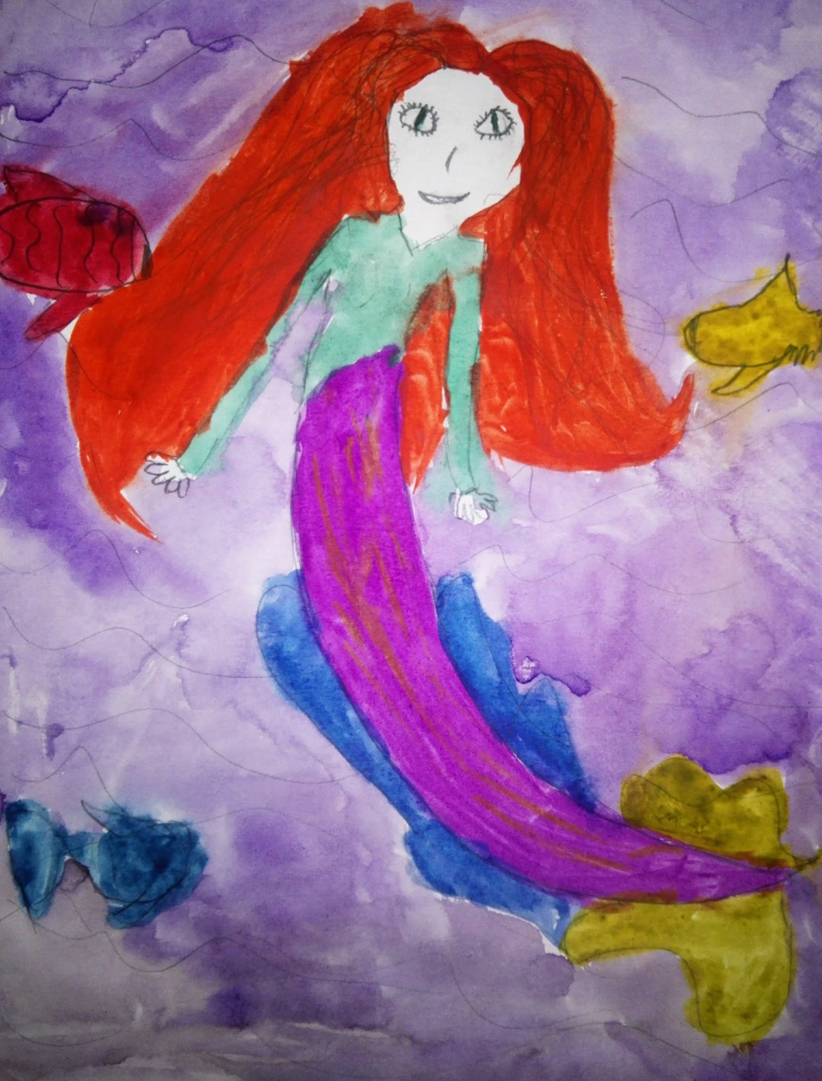
Эта русалка сначала была девочкой и у нее были волшебные способности. Однажды, когда ей исполнилось 11 лет, она пошла на озеро. Кира стала в нем купаться и у нее неожиданно вырос хвост, а волосы стали красными. Вокруг нее закружились рыбки и ей это очень понравилось.
Михеев Егор
Джейк и профессор Фринд
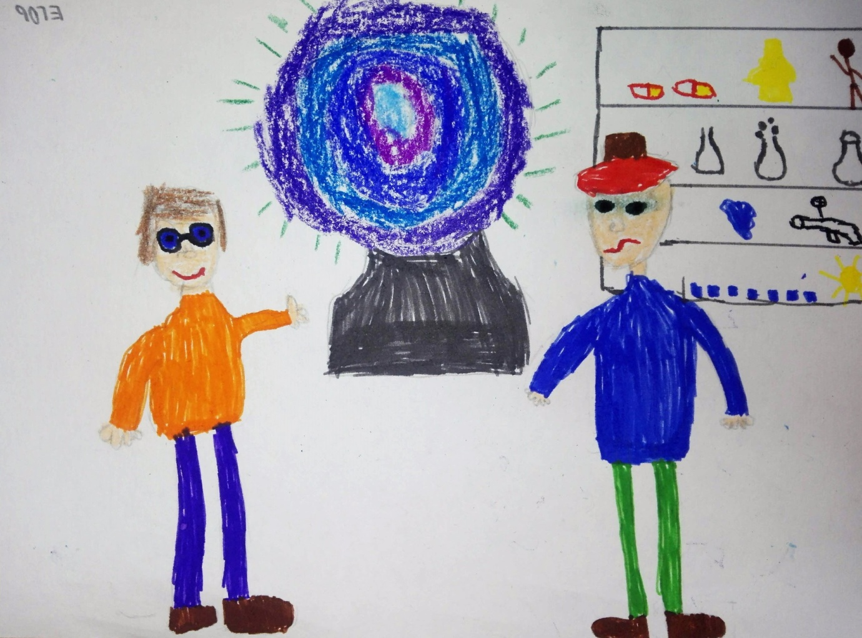
В Париже жил Джейк. Его друг был профессор Фринд. Однажды Фринд позвонил Джейку и пригласил в свою лабораторию. Профессор показал ему аппарат и сказал, что это машина времени. Теперь они могут отправляться куда угодно. И они стали путешествовать по разным эпохам, планетам и городам.
Жаховчик Олеся
Клоун Вася
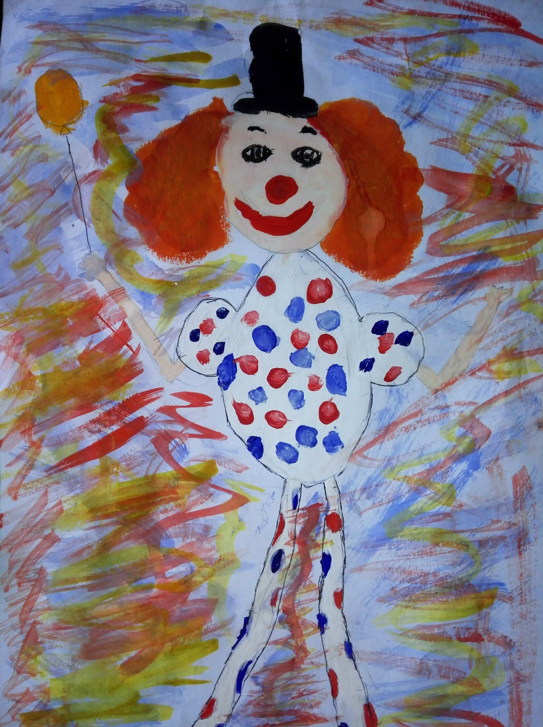
Клоуна зовут Вася. Он работает в цирке. Вася любит детей и дети любят Васю. Он очень веселый и добрый. Он дарит подарки и доброту.
Гасан-Пур Гасан
Робот Робо и лис Роки
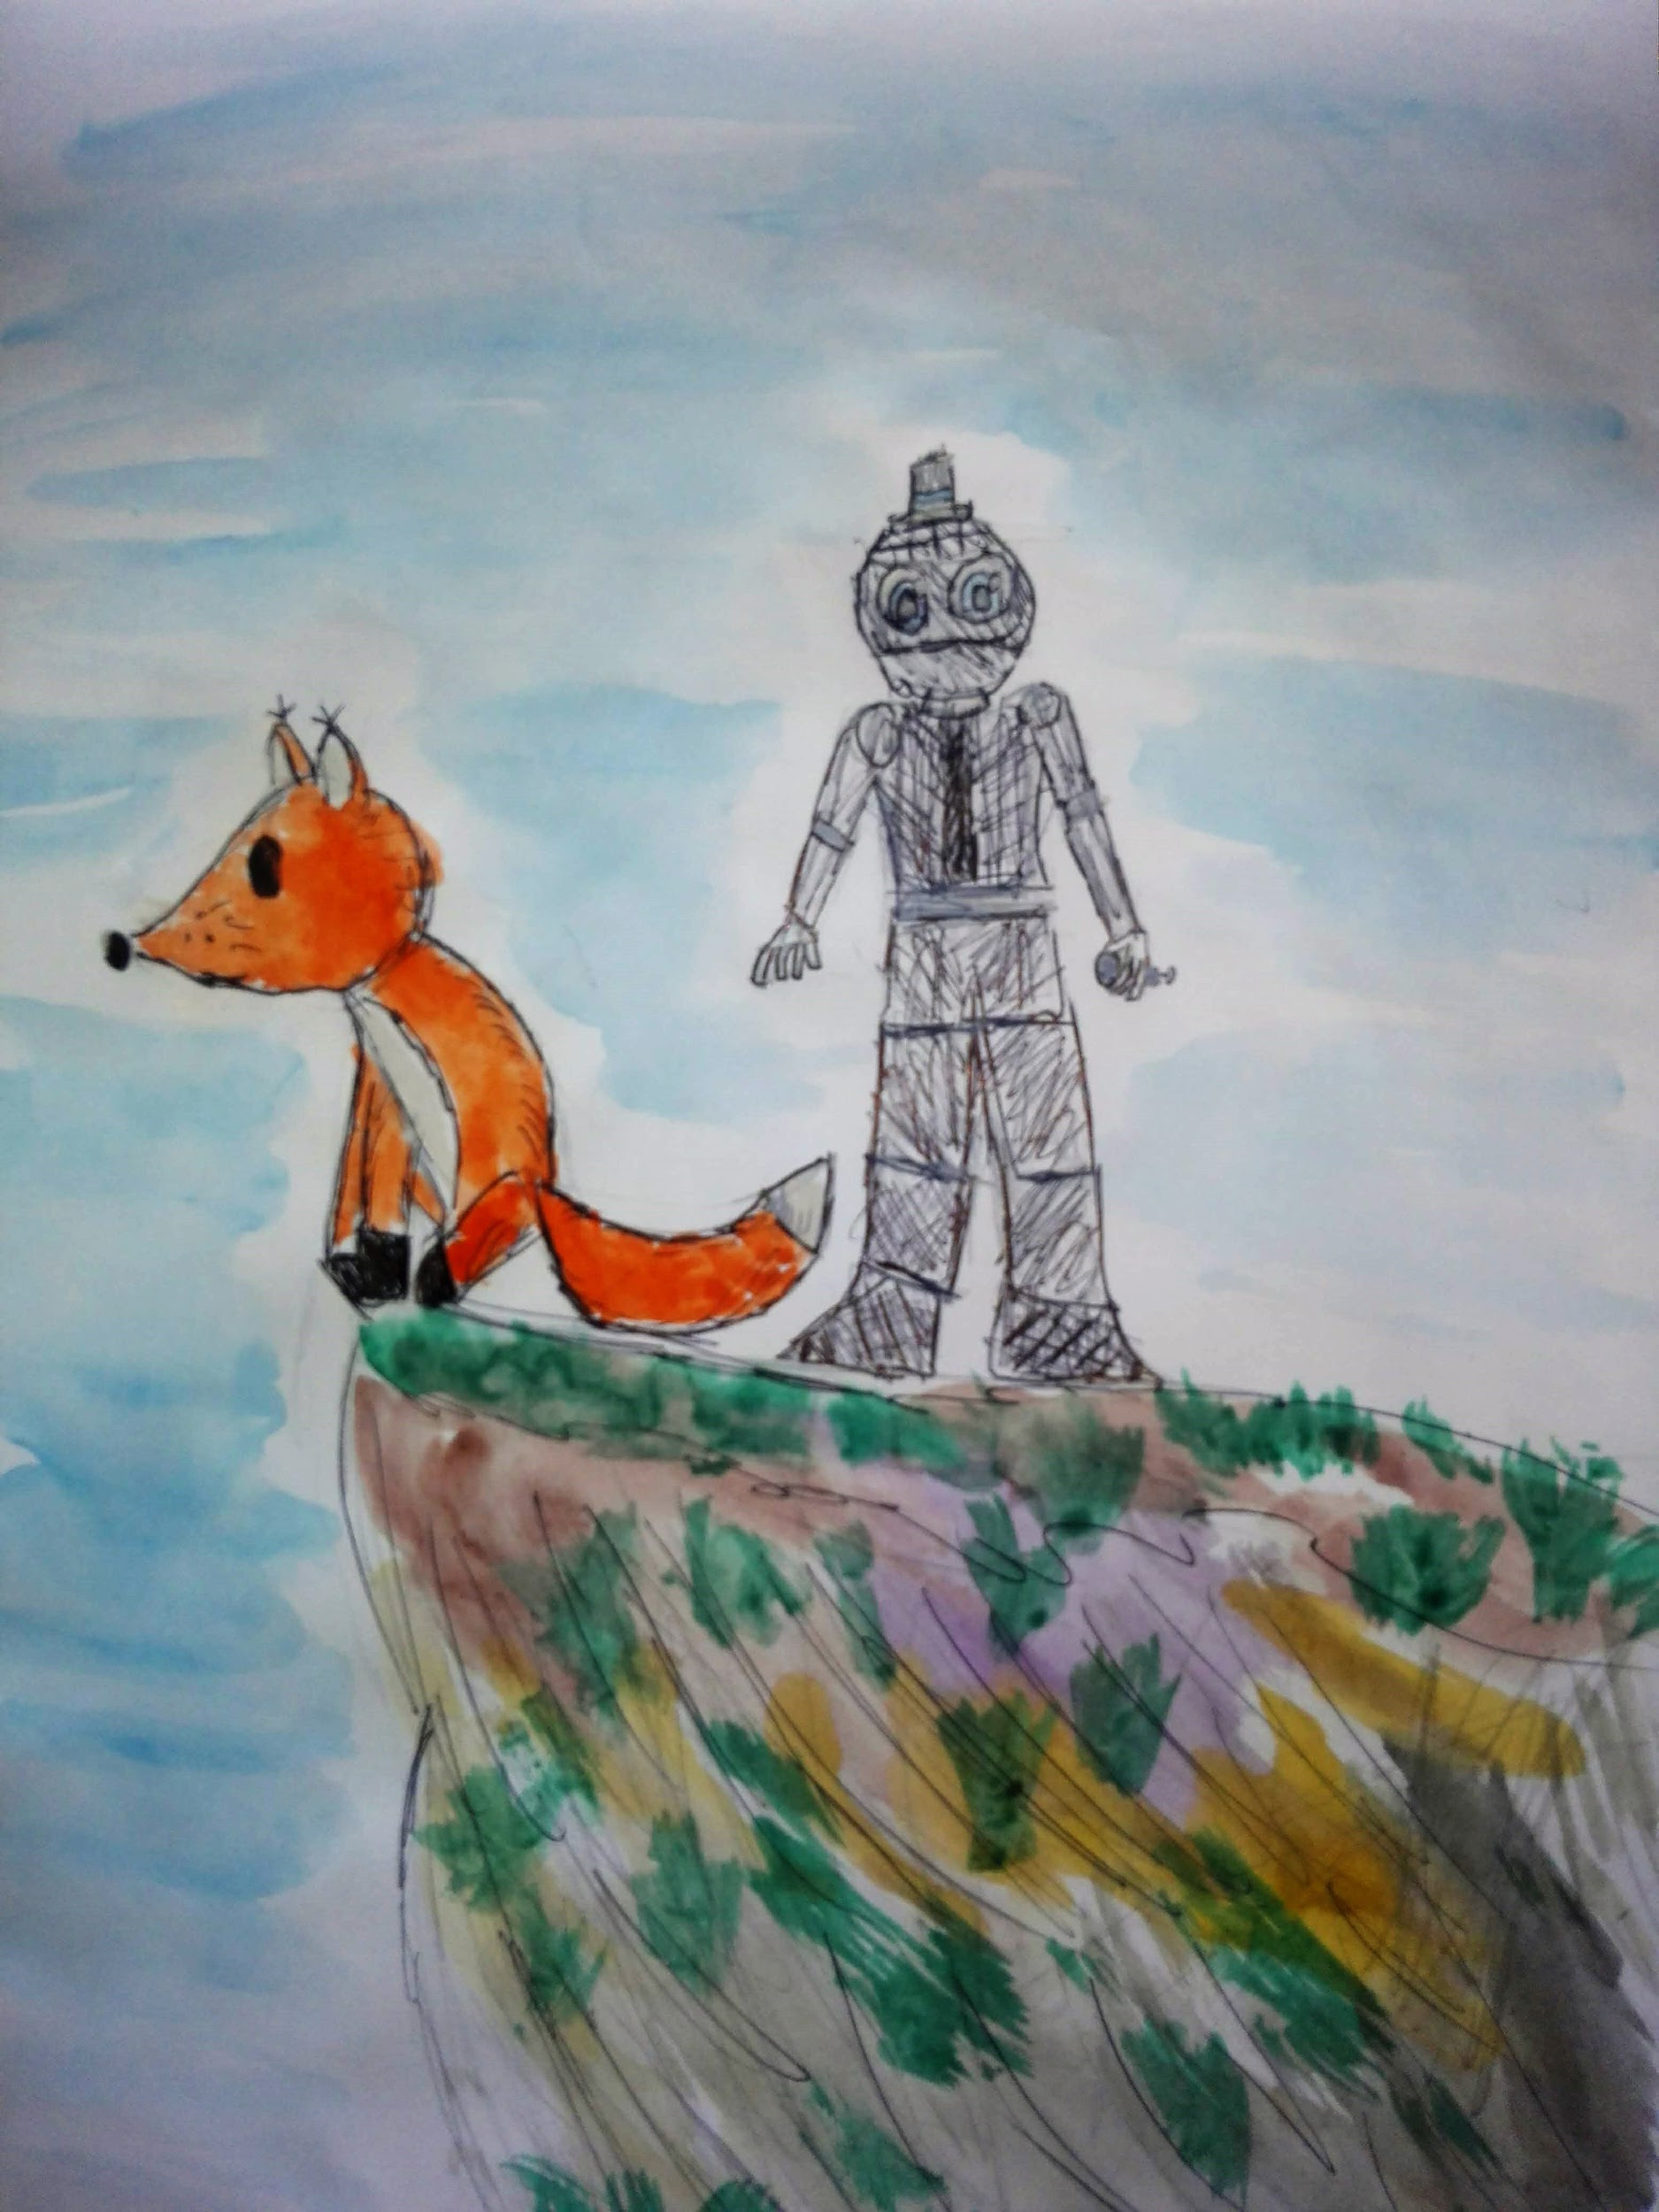
Робот Робо служил у короля, но появился новый слуга и Робо выгнали. Он пошел куда глаза глядят и нашел порванную плюшевую игрушку. Робо зашил игрушку. Оказалось, что лиса зовут Роко и его выбросили за ненадобностью. Так Робо и Роки подружились.
Пчелинцева Арина
Котенок Артем и кошка Ласка
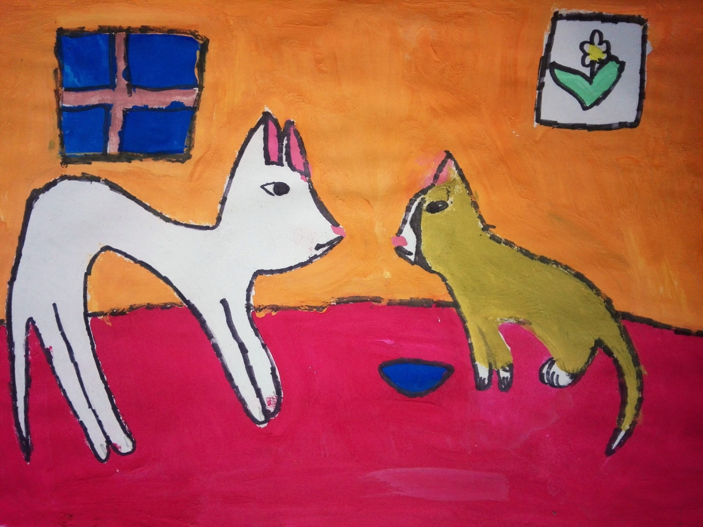
В одном доме жила кошка Ласка. Потом хозяева подобрали котенка и принесли его в дом. Его назвали Артемом. Когда Ласка его увидела, зашипела. Артем испугался и спрятался под кровать. Кошка почему-то невзлюбила Артема и убежала.
Безрукова Светлана
Котик Весельчак
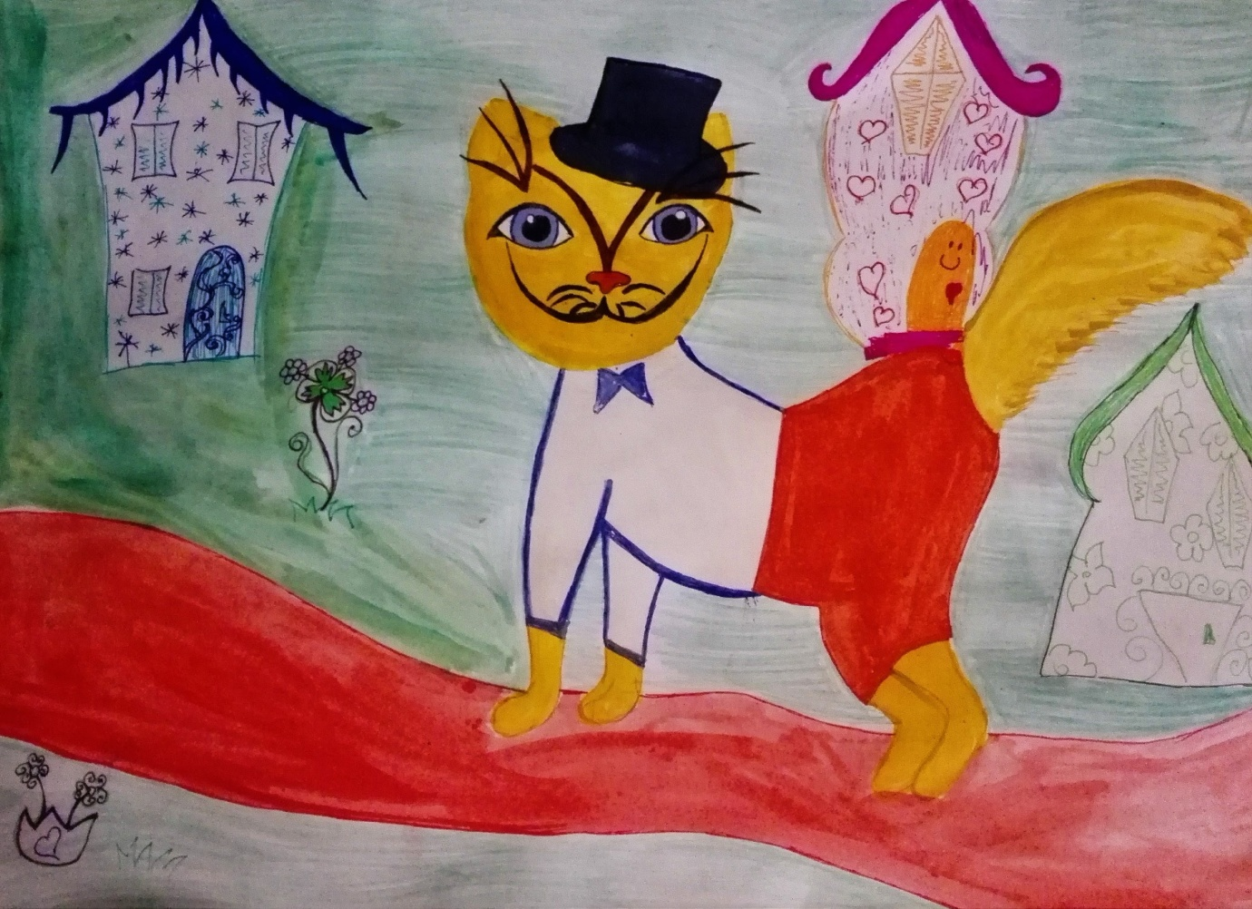
Мяу! Привет! Меня зовут котик Весельчак. Я живу в волшебной стране и очень люблю веселиться. У меня очень широкая улыбка. Обычно утром я люблю прогуливаться по своему городу и ищу кого бы мне повеселить сегодня.
ПЕРСОНАЖИ МУЛЬТФИЛЬМОВ
1. Герои должны быть близки зрителям, вызывать симпатию и сочувствие.
2. Если персонажи люди, можно вдохновляться своими знакомыми людьми.
3. Придумать герою отличительные черты, привычки, особенности характера, чтобы он получился интересный и живой.
4. Подумать об окружающем мире, обстановке, в которой персонаж находится.
5. Учитывать аудиторию, для кого мультик предназначен, зрителей какого возраста.
6. Хорошо, когда у героя хорошее чувство юмора, когда он вызывает улыбку у зрителя.
СОЗДАНИЕ ГЛАВНОГО ГЕРОЯ:
1. Описание внешности:
2. Описание характера.
3. Речь и поведение персонажа.
КАЧЕСТВА ПЕРСОНАЖА
· Кто он — человек, животное, выдуманное существо?
· Как он выглядит — высокий герой или низкий, худощавый или полный?
· Какого он цвета, какого цвета глаза, волосы?
· Во что одет?
· Сколько ему лет?
· Чем он увлекается?

